四川省公共资源交易服务中心

公告公示系统（试运行）

使
用
指
南

投标（代理）人员

二〇一三年 三月

目 录
四川省公共资源交易服务中心 0
公告公示系统（试运行） 0
一、登陆会员业务系统 4
二、系统登录 4
2.1、最新消息 4
2.2、个人信息 5
2.3、帮助中心 5
三、投标报名 6
四、资审文件下载 7
五、招标文件下载 8
六、保证金缴纳 11
七、网上提问 11
八、答疑文件下载 12
业务查询 13
1、查看资审结果 13
2、查看开标时间 14
3、查看保证金缴退 14
4、查看在建工程 14
5、查看中标历史 14

前 言

在公告公示系统过程中，可能会用到ActiveX插件和一些弹出窗口，为了系统能正常使用，需要将四川省公共资源交易服务中心网站（www.spprec.com）的地址添加到浏览器的可信任站点中（建议使用“IE 浏览器7 ”或以上版本）。并做如下设置：

1、浏览器上方依次选中“工具”-“internet选项”，弹出internet选项标签页，如下图：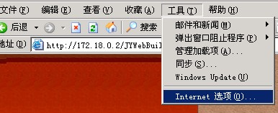

2、切换标签到“安全”选项，选中“受信任的站点”，点击“站点”按钮，弹出“可信站点”标签页，将该网址添加到安全区域中，如下图所示：

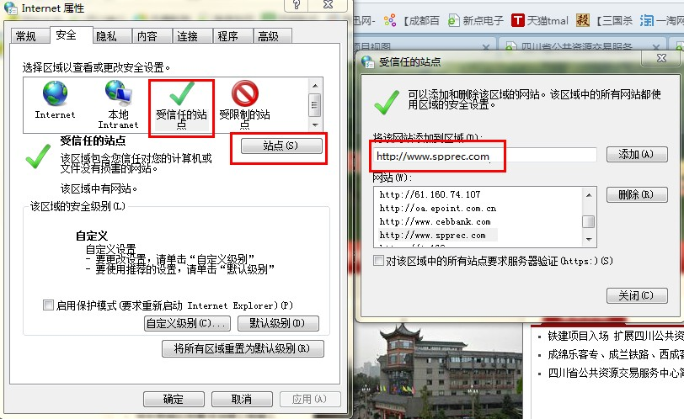
同时在添加前要将下面的“对该区域中的所有站点要求服务器https：”前面方框中的小勾去掉。
3、.添加完毕后点击“关闭”，再点击“自定义级别”按钮，弹出“安全设置”标签页，找到“ActiveX控件和插件”项，将这个大项下面包括的所有小项全部选中“启用”，如下所示：
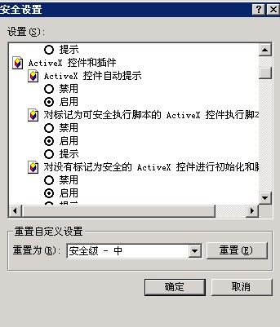
4、.设置结束后依次点击“确定”，接着，选中“工具”—“弹出窗口阻止程序”，关闭弹出窗口阻止程序，如下所示：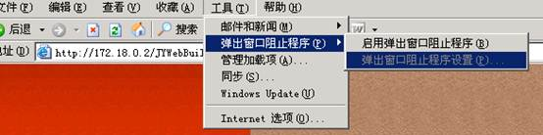

至此，登录系统之前的设置工作就完成了。

小注：如需要生成相关“中标候选人公示”文本的，而电脑中未曾安装能够打开PDF格式的软件，请在资料下载中下载系统插件（SCGGZYControl1.3）。并按相关步骤，依次进行安装（即：（依次）点击“确定”或“是”，直至完成。（请勿自行更改相关安装盘符）

一、登陆会员业务系统
前提条件：1、投标人已经申请开通了“供应商”会员帐号；
2、投标人完成了信息的录入，并且已在四川省公共资源交易服务中心审核通过。

二、系统登录
投标人：凭用户名、密码，登录“四川省公共资源交易服务中心公告公示系统（试运行）”系统（以下简称公告公示系统）。
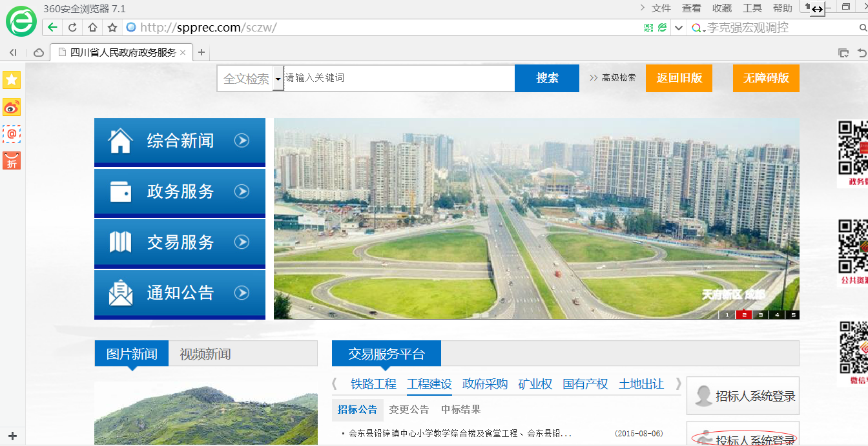（图1-1）
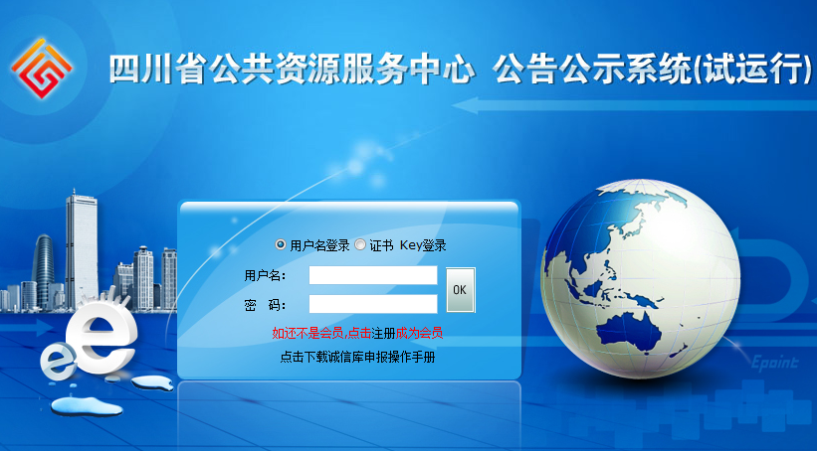
操作步骤：1. 输入用户名和密码点击登录。
2．成功登陆后，可以进入会员系统，如下图。

2.1、最新消息
“最新消息”功能，在各流程步骤都会涉及到，所以这里先说明一下，以后不再赘述。
功能说明：接收中心的通知或者系统自动发送的消息，指导下一步的操作。有的消息点进去之后，可以直接进行流程的操作。
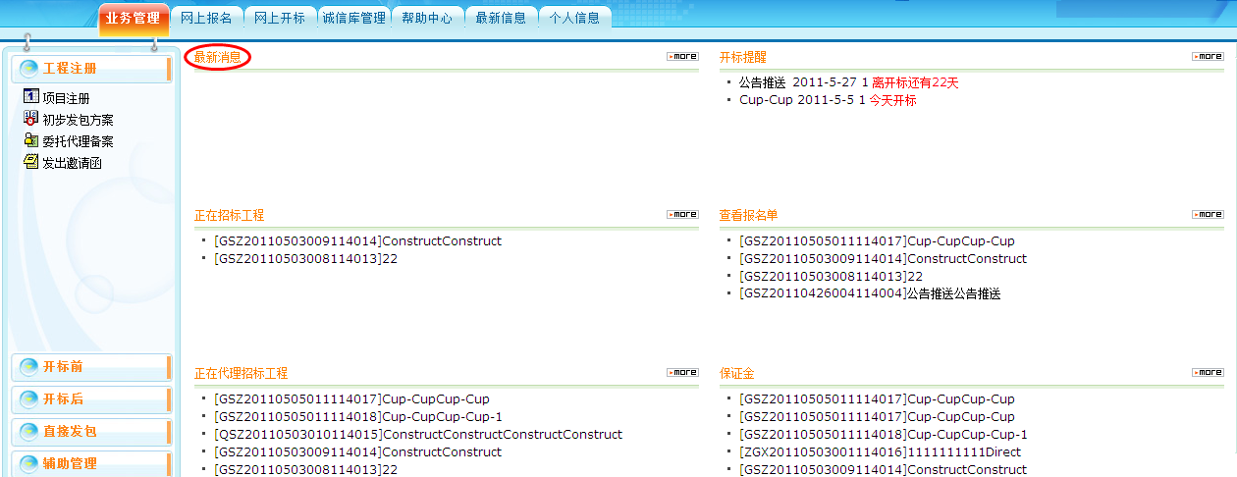
会员也可以点击菜单上的按钮进入最新消息列表页面查看消息，如下图：
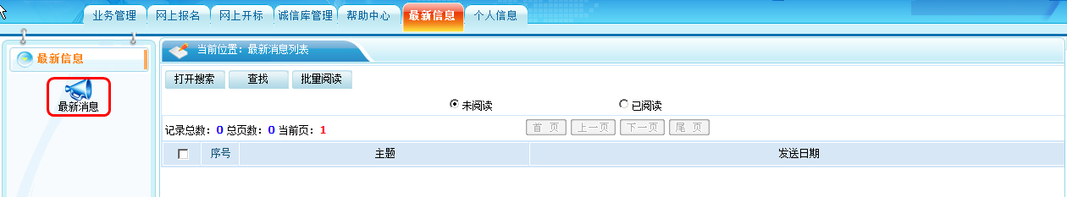

2.2、个人信息
用户可以在此修改个人的信息。
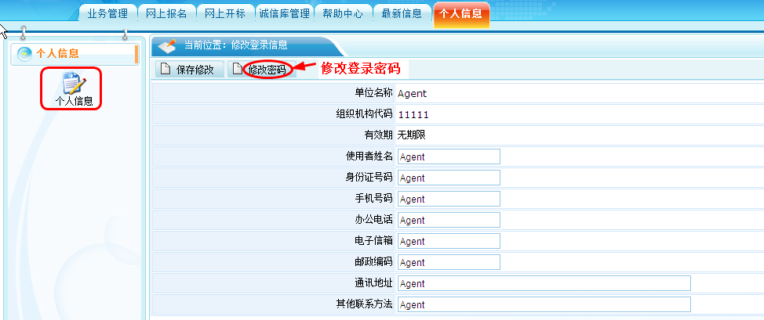

2.3、帮助中心
会员可以在此下载到系统的操作手册。
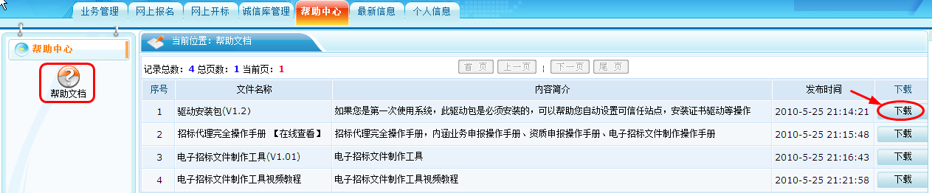

三、投标报名
1、会员登录后，点击“投标报名”。点击，进行会员报名。
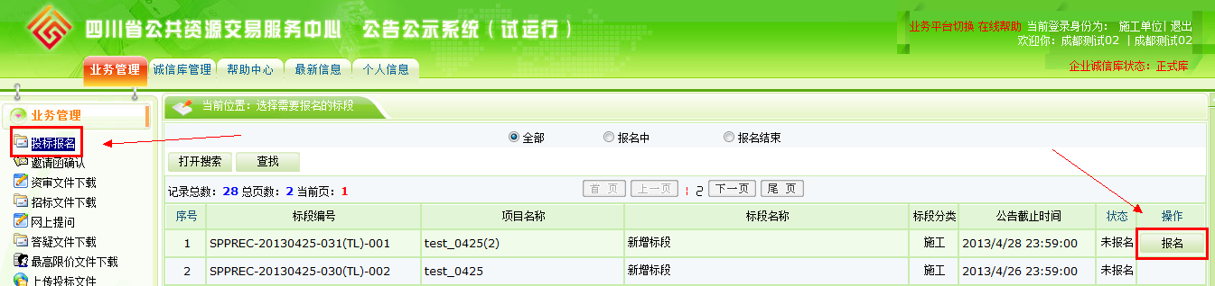
2、填写报名信息，选择项目经理，完善联系人，电话手机信息；
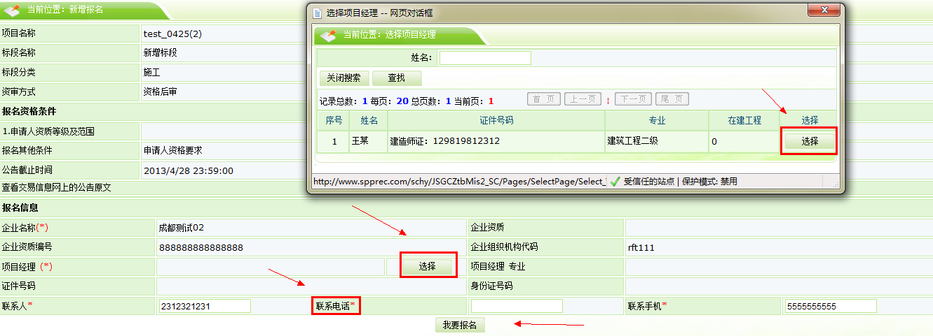
3、点击，报名成功。
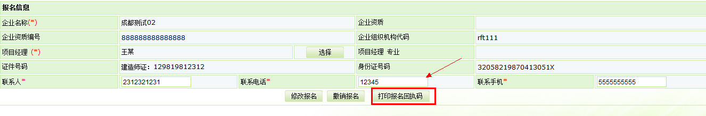
4、点击“撤销报名”，报名状态从“已报名”转为“未报名”；
5、点击“打印报名回执码”，已确认报名成功；
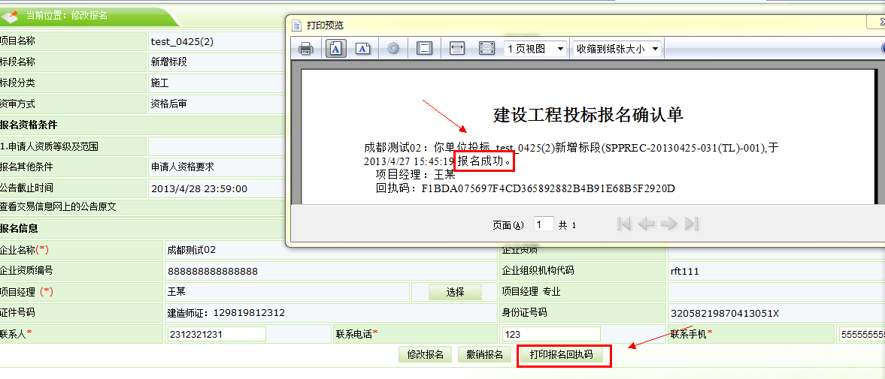
6、报名成功后报名状态从“未报名”变成“已报名”。
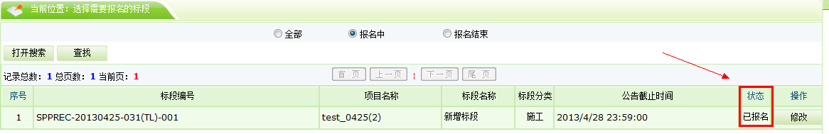

四、资审文件下载
该页面中列出资审文件下载列表。
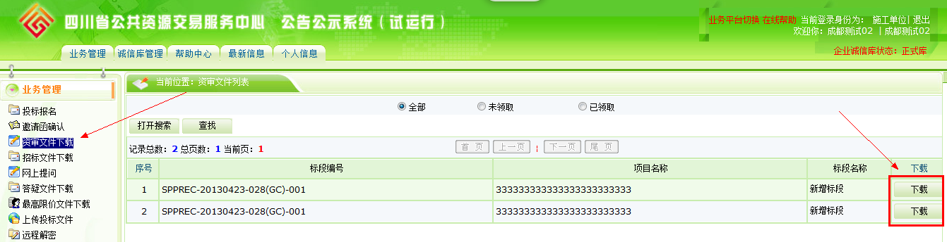
1、点击，可以领取对应标段的资审文件。
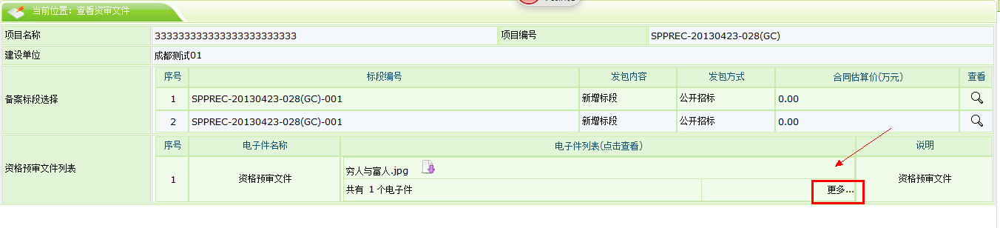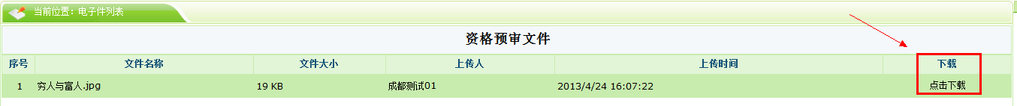
2、资审文件领取后，记录从“未领取”转为“已领取”。
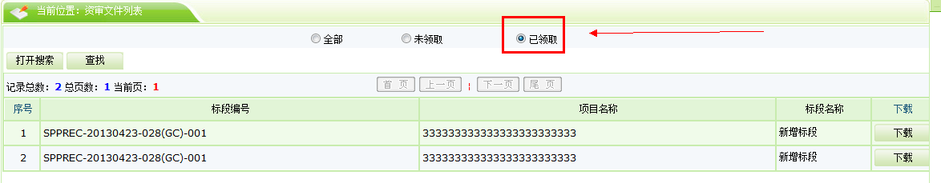
注：对于没有审核通过的资审文件备案，不能下载资审文件。
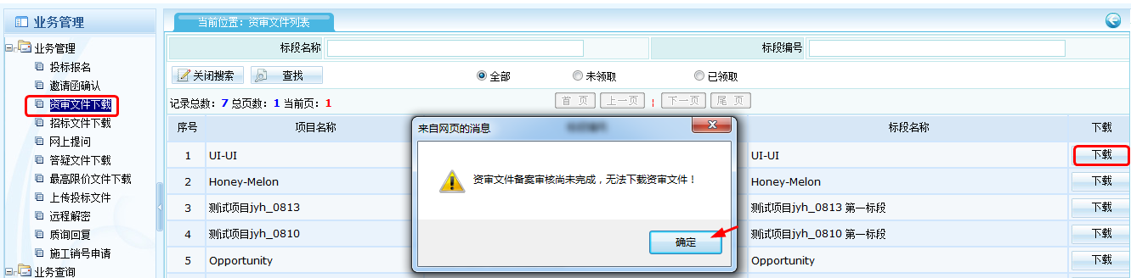

五、招标文件下载
该页面中列出招标文件下载列表。
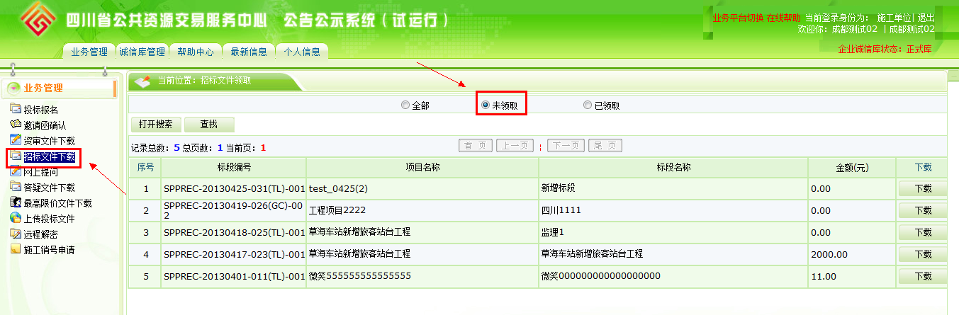
1、点击，进入对应支付页面，网上支付完成后，可以下载招标文件；
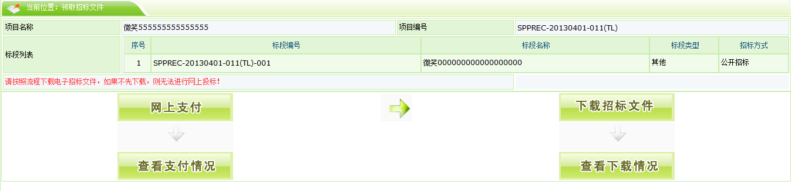
2、点击，选择“光大银行”，点击“下一步”，进入到光大银行的网上支付平台。
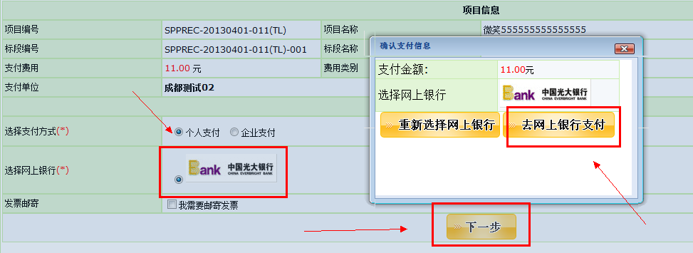
3、选择相关付款银行，支付费用后下载招标文件。
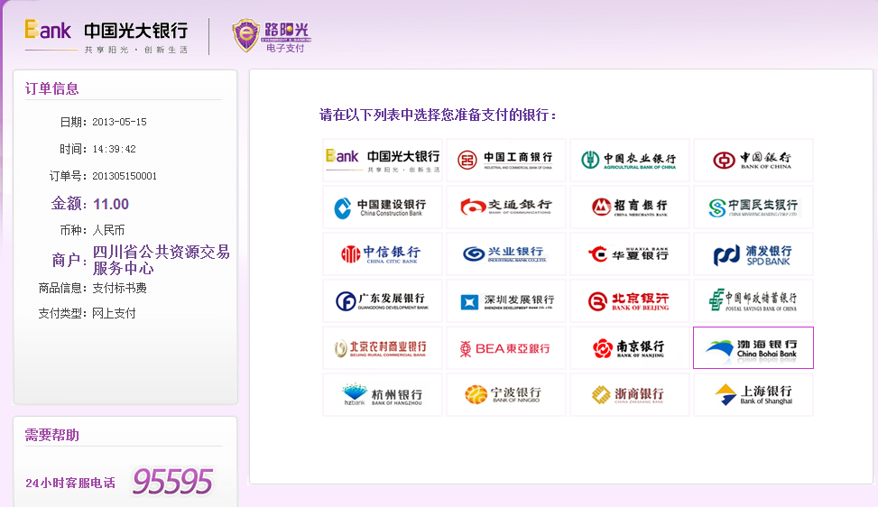
4、点击，点“更多”，可以下载招标文件。
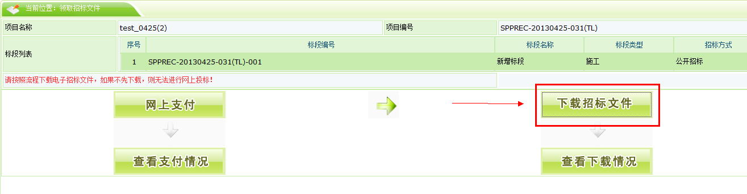
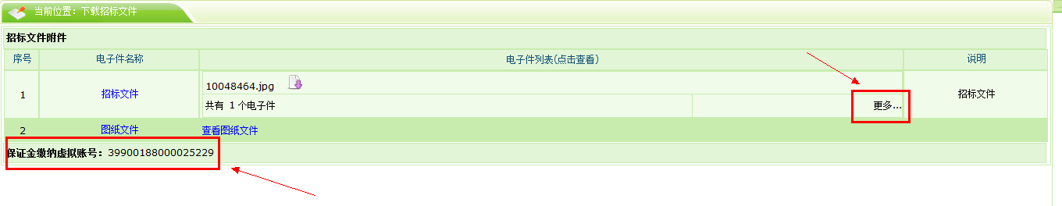
注：此处同时可查看相关保证金缴纳的“虚拟帐号”。
5、查看下载情况，点，查看下载记录（领取人，下载时间、方式）。
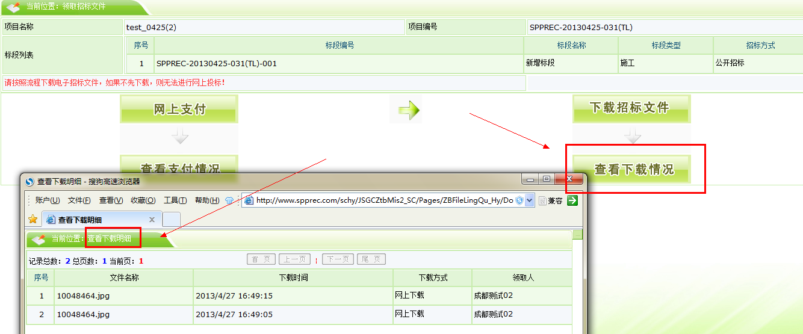
6、下载后查看支付情况，点，查看支付记录。
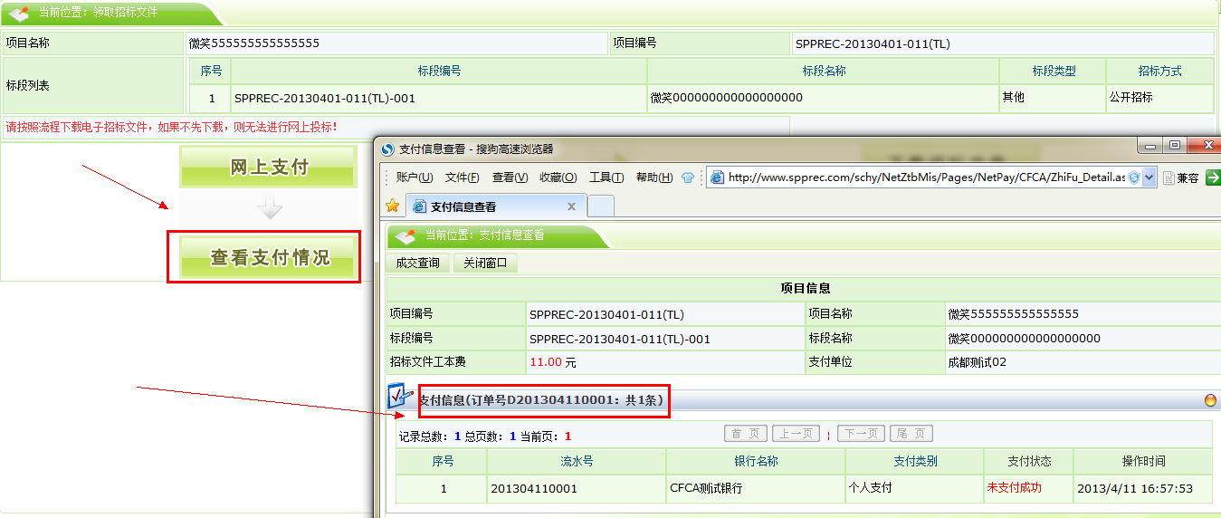
7、招标文件下载后，记录从“未领取”转为“已领取”。
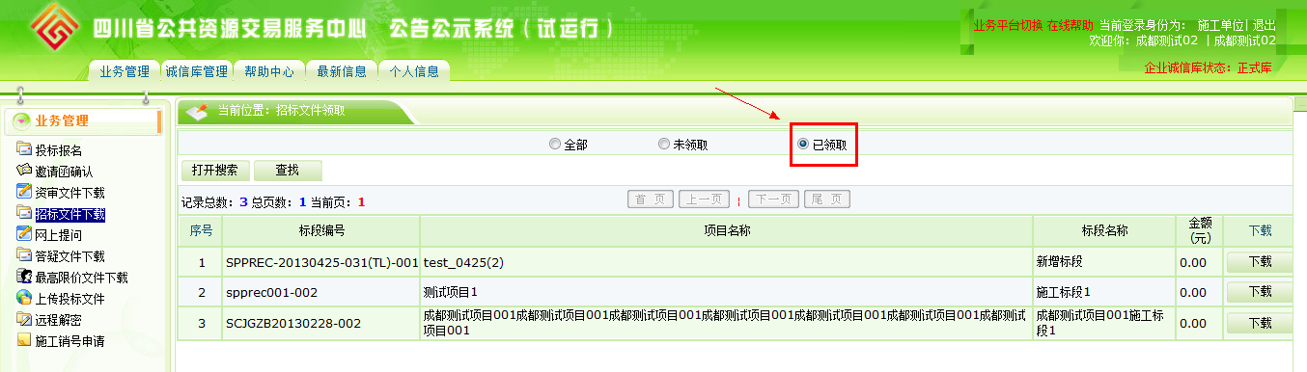
（注：对于没有审核通过的招标文件备案，不能下载招标文件）
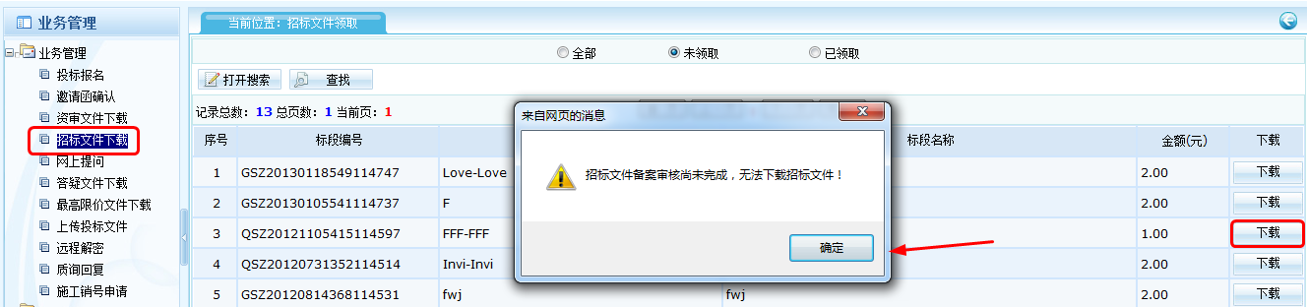

六、保证金缴纳
该页面中列出招标文件下载列表。
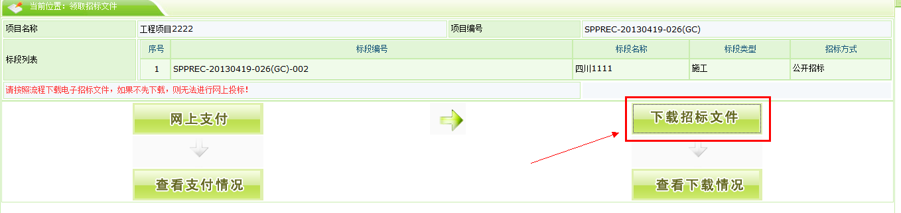
1、成功支付标书费后，在其标书下载界面，可查看到保证金缴纳的虚拟账户。
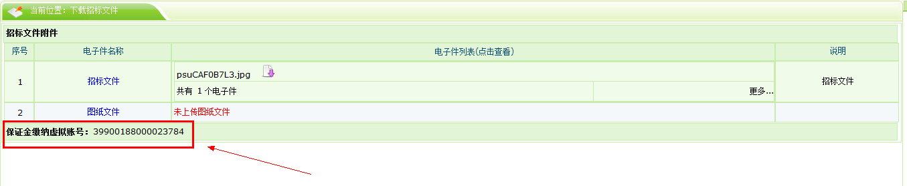
2、投标人可通过网银、银行柜台等，从公司或单位基本账户转账至保证金缴纳虚拟账户。

注：相关缴纳保证金的款项，必须得是从“基本账户”中进行的支付。否则，保证金缴纳无效。（千万注意！）。

七、网上提问
该页面中列出网上提问记录。
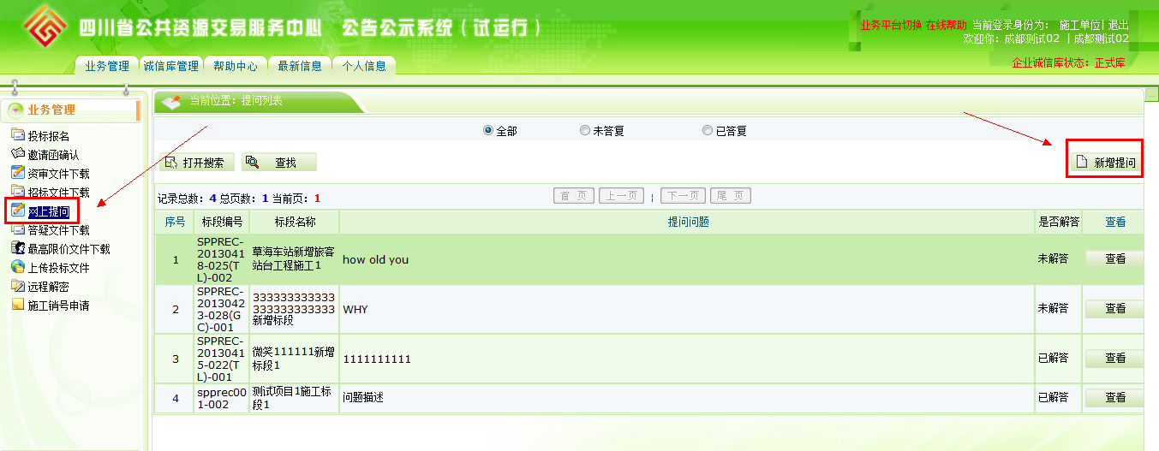
1、点击，选择相关标段进行提问。
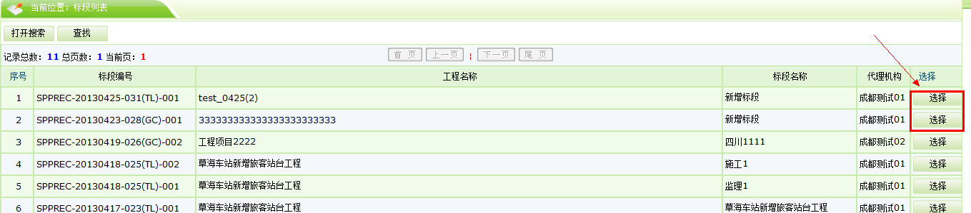
2、填写相关问题描述，点击“确定发送”；
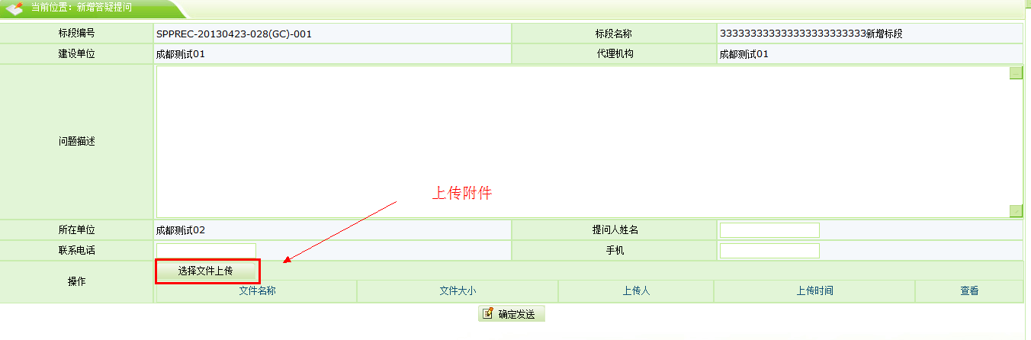
3、代理人员回复后，状态从“未解答”转为“已解答”。
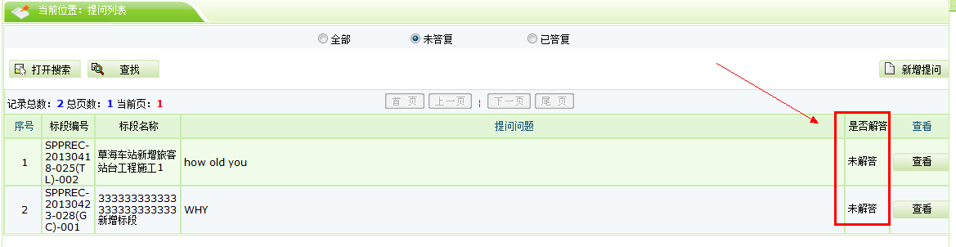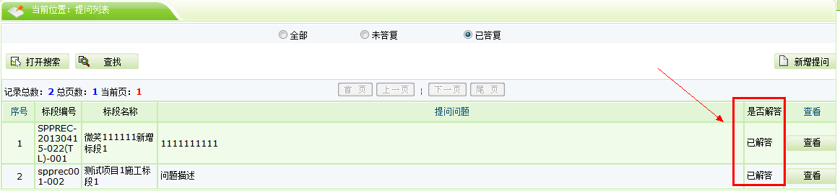
4、点击，可以查看答复内容。
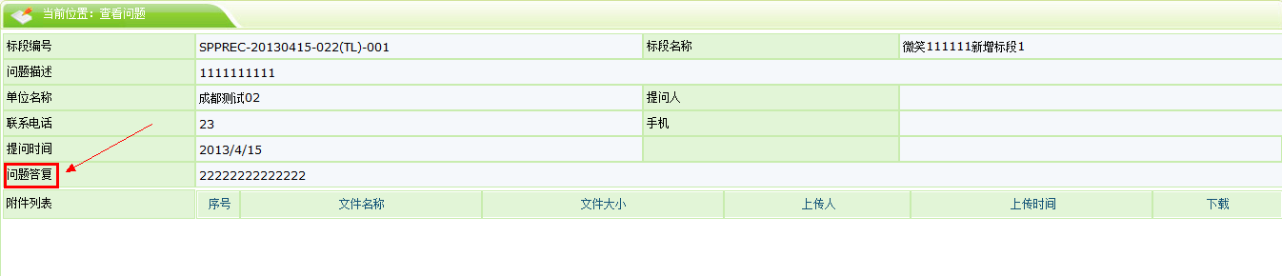

八、答疑文件下载
该页面中列出答疑文件领取列表。
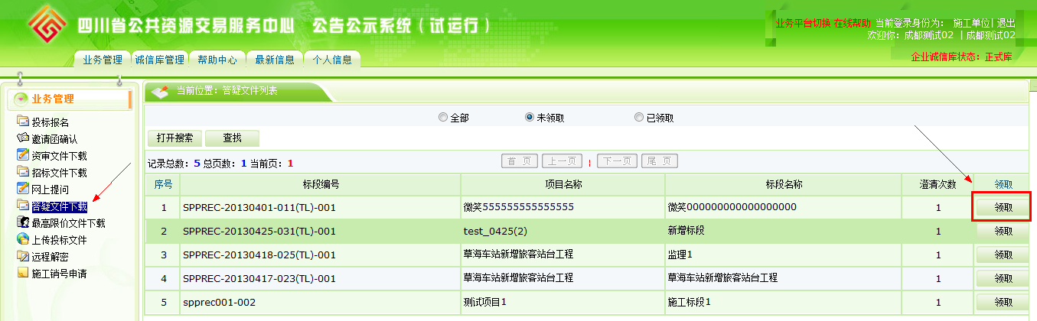
1、点击，领取对应标段的变更答疑文件。
注：先领取招标文件，再领取答疑文件
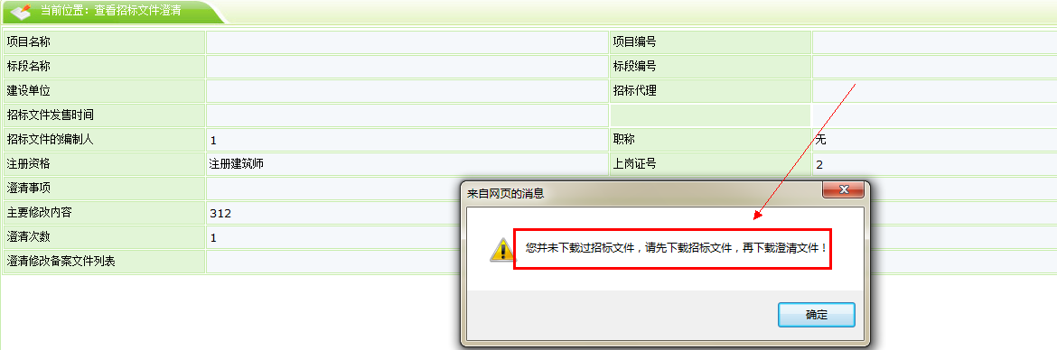
2、点击“更多”，可以领取对应标段的变更答疑文件。
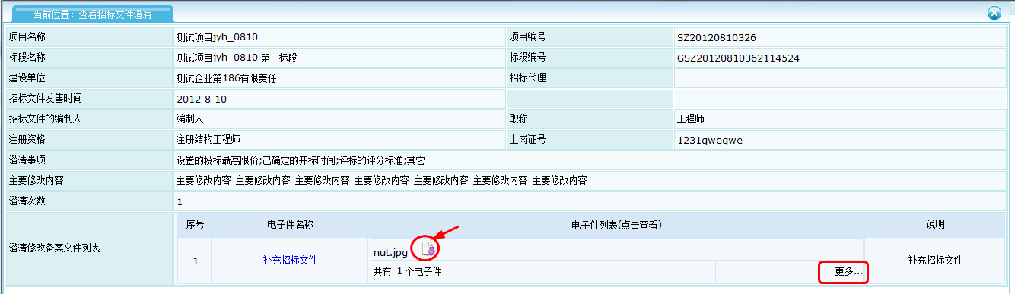

业务查询

1、查看资审结果
可以查看相关工程的资审结果。1、资审通过；2、资审不通过。
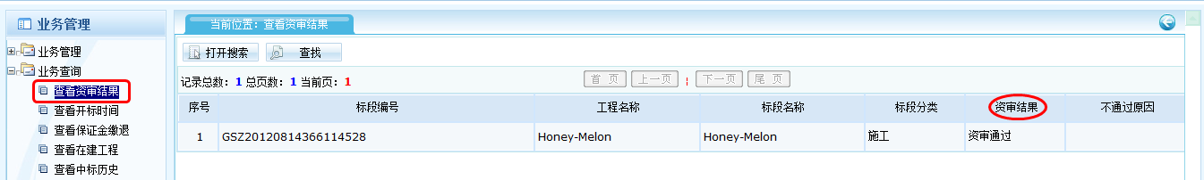

2、查看开标时间
列出了近期的一些项目的开标的一些情况，开标时间、开标地点等信息。
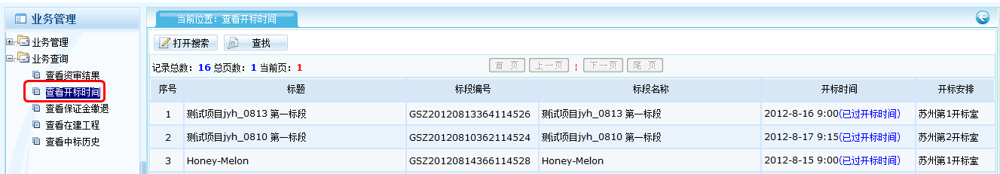

3、查看保证金缴退
可以查看项目的保证金的缴纳金额及缴纳状态。
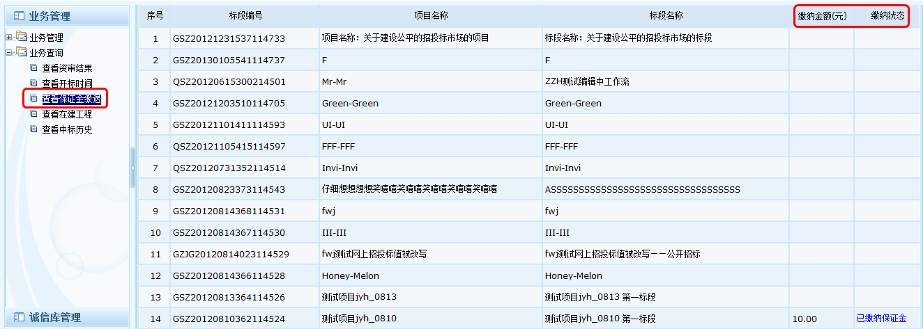

4、查看在建工程
投标单位中标项目后可以在此查看到在建工程的情况。
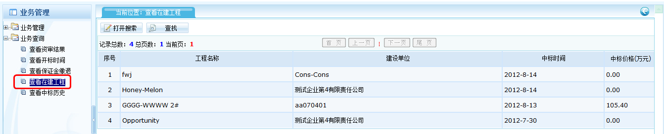

5、查看中标历史
可以查看哪些单位中标，以及相关中标时间和中标价格。
